Міністерство освіти і науки України
Національний технічний університет України
«Київський політехнічний інститут імені Ігоря Сікорського»
Факультет інформатики та обчислювальної техніки
Кафедра обчислювальної техніки

Лабораторна робота №5
з дисципліни
«Об’єктно-орієнтоване програмування»
на тему
«Розробка багатовіконного інтерфейсу користувача для графічного редактора об’єктів»

Виконав: Перевірив:
студентка групи ІМ-52 Рекечинський Д. О.
Яхновська Катерина Олександрівна
Номер в списку - 29

Київ 2026
Завдання
1. Створити у середовищі розробки проект з ім’ям Lab5.
2. Написати вихідний текст програми згідно варіанту завдання.
3. Скомпілювати вихідний текст і отримати виконуваний файл програми.
4. Перевірити роботу програми. За потреби налагодити програму.
5. Проаналізувати та прокоментувати результати та вихідний текст
програми.
6. Оформити звіт.

Завдання згідно варіанту:
- Номер варіанту та Singleton: Номер 29 — непарний, тому програмується глобальний статичний об'єкт класу MyEditor у вигляді Singleton Меєрса.
- Динамічний масив: вказівників на екземпляри класу Shape, обсягом N = 30 + 100 = 130.
- «Гумовий» слід при вводі об'єктів: суцільна лінія синього кольору (30 mod 4 = 2).
- Прямокутник: ввід по двох протилежних кутах (30 mod 2 = 0). Відображення у вигляді чорного контуру з білим заповненням (30 mod 5 = 0).
- Еліпс: ввід від центру до одного з кутів охоплюючого прямокутника (30 mod 2 = 0). Відображення у вигляді чорного контуру без заповнення (30 mod 5 = 0).
- Позначка поточного типу об'єкта: відображається в меню (30 mod 2 = 0).
- Структура меню: меню «Об'єкти» з чотирма підпунктами (Крапка, Лінія, Прямокутник, Еліпс) розташоване праворуч від меню «Файл» та ліворуч від меню «Довідка».
- Панель інструментів (Toolbar): вікно Toolbar з чотирма кнопками-іконками, які дублюють підпункти меню «Об'єкти» (кожна кнопка має підказку-tooltip).
- Обробники повідомлень: усі методи-обробники повідомлень є функціями-членами класів.
- Вікно таблиці (MyTable): немодальне вікно діалогу, запрограмоване як клас у відведеному модулі. Відкривається/закривається через окремий пункт меню, автоматично закривається при виході з програми.
- Запис/Читання файлу: реалізовано запис і завантаження множини об'єктів у форматі CSV (тип об’єкту та координати x1, y1, x2, y2).
- Бонусні вимоги: виділення рядка в таблиці підсвічує об'єкт у головному вікні, можливість вилучення об'єкта через таблицю, а також завантаження даних із файлу. Використано технологію Callback/Observer для зв'язку між MyTable та клієнтом без зайвих прямих залежностей.

Main file: Main.java
package oop6;

import oop6.manager.ManagerWindow;
import oop6.manager.MessageServer;

import javax.swing.SwingUtilities;

// Ж = 29
// Ж mod 4 = 1: варіант 1
// Lab6 (менеджер): користувач вводить n, Min, Max у діалозі,
// програма викликає Object2 та Object3 і обмінюється з ними повідомленнями
// Object2: створює матрицю n×n цілих чисел у діапазоні Min – Max,
// показує її у власному вікні, записує в буфер обміну у текстовому форматі
// Object3: зчитує дані з буфера обміну,
// відображає значення детермінанту матриці у власному вікні

public class Main {
public static void main(String[] args) throws Exception {
MessageServer server = new MessageServer();
server.start();
SwingUtilities.invokeLater(() -> new ManagerWindow(server).setVisible(true));
}
}

Shape.java
package oop5.shape;

import javafx.scene.canvas.GraphicsContext;
import javafx.scene.paint.Color;
import oop5.ui.Utils;

public abstract class Shape {
protected double x1, y1, x2, y2;

public void setStart(double x, double y) {
x1 = x;
y1 = y;
x2 = x;
y2 = y;
}

public void setEnd(double x, double y) {
x2 = x;
y2 = y;
}

public double getX1() { return x1; }
public double getY1() { return y1; }
public double getX2() { return x2; }
public double getY2() { return y2; }

public void showRubber(GraphicsContext gc) {
Utils.solidStroke(gc, Color.BLUE);
outline(gc);
}

public void showSelected(GraphicsContext gc) {
gc.setStroke(Color.RED);
gc.setLineWidth(3);
outline(gc);
gc.setLineWidth(1);
}

public abstract void show(GraphicsContext gc);

protected abstract void outline(GraphicsContext gc);
}

RectShape.java
package oop5.shape;

import javafx.scene.canvas.GraphicsContext;
import javafx.scene.paint.Color;
import oop5.ui.Utils;

public class RectShape extends Shape {
private boolean filled = true;

public void setFilled(boolean filled) {
this.filled = filled;
}

@Override
public void show(GraphicsContext gc) {
if (filled) {
gc.setFill(Color.WHITE);
gc.fillRect(Math.min(x1, x2), Math.min(y1, y2), Math.abs(x2 - x1), Math.abs(y2 - y1));
}
Utils.solidStroke(gc, Color.BLACK);
outline(gc);
}

@Override
protected void outline(GraphicsContext gc) {
gc.strokeRect(Math.min(x1, x2), Math.min(y1, y2), Math.abs(x2 - x1), Math.abs(y2 - y1));
}
}

PointShape.java
package oop5.shape;

import javafx.scene.canvas.GraphicsContext;
import javafx.scene.paint.Color;

public class PointShape extends Shape {

@Override
public void show(GraphicsContext gc) {
gc.setFill(Color.BLACK);
gc.fillOval(x2 - 2, y2 - 2, 4, 4);
}

@Override
protected void outline(GraphicsContext gc) {
gc.strokeOval(x2 - 2, y2 - 2, 4, 4);
}
}

LineShape.java
package oop5.shape;

import javafx.scene.canvas.GraphicsContext;

public class LineOShape extends Shape {
private static final double R = 6;

private final LineShape line = new LineShape();
private final EllipseShape startCircle = new EllipseShape();
private final EllipseShape endCircle = new EllipseShape();

private void sync() {
double dx = x2 - x1;
double dy = y2 - y1;
double len = Math.hypot(dx, dy);

if (len > 2 * R) {
double ux = dx / len;
double uy = dy / len;
line.setStart(x1 + ux * R, y1 + uy * R);
line.setEnd(x2 - ux * R, y2 - uy * R);
} else {
line.setStart(x1, y1);
line.setEnd(x1, y1);
}

startCircle.setStart(x1, y1);
startCircle.setEnd(x1 + R, y1 + R);
endCircle.setStart(x2, y2);
endCircle.setEnd(x2 + R, y2 + R);
}

@Override
public void show(GraphicsContext gc) {
sync();
line.show(gc);
startCircle.show(gc);
endCircle.show(gc);
}

@Override
protected void outline(GraphicsContext gc) {
sync();
line.outline(gc);
startCircle.outline(gc);
endCircle.outline(gc);
}
}

LineOShape.java
package oop5.shape;

import javafx.scene.canvas.GraphicsContext;

public class LineOShape extends Shape {
private static final double R = 6;

private final LineShape line = new LineShape();
private final EllipseShape startCircle = new EllipseShape();
private final EllipseShape endCircle = new EllipseShape();

private void sync() {
double dx = x2 - x1;
double dy = y2 - y1;
double len = Math.hypot(dx, dy);

if (len > 2 * R) {
double ux = dx / len;
double uy = dy / len;
line.setStart(x1 + ux * R, y1 + uy * R);
line.setEnd(x2 - ux * R, y2 - uy * R);
} else {
line.setStart(x1, y1);
line.setEnd(x1, y1);
}

startCircle.setStart(x1, y1);
startCircle.setEnd(x1 + R, y1 + R);
endCircle.setStart(x2, y2);
endCircle.setEnd(x2 + R, y2 + R);
}

@Override
public void show(GraphicsContext gc) {
sync();
line.show(gc);
startCircle.show(gc);
endCircle.show(gc);
}

@Override
protected void outline(GraphicsContext gc) {
sync();
line.outline(gc);
startCircle.outline(gc);
endCircle.outline(gc);
}
}

EllipseShape.java
package oop5.shape;

import javafx.scene.canvas.GraphicsContext;
import javafx.scene.paint.Color;
import oop5.ui.Utils;

public class EllipseShape extends Shape {

@Override
public void show(GraphicsContext gc) {
Utils.solidStroke(gc, Color.BLACK);
outline(gc);
}

@Override
protected void outline(GraphicsContext gc) {
double dx = Math.abs(x2 - x1);
double dy = Math.abs(y2 - y1);
gc.strokeOval(x1 - dx, y1 - dy, 2 * dx, 2 * dy);
}
}

CubeShape.java
package oop5.shape;

import javafx.scene.canvas.GraphicsContext;
import oop5.shape.RectShape;

public class CubeShape extends Shape {
private final RectShape front = new RectShape();
private final RectShape back = new RectShape();
private final LineShape[] edges = {
new LineShape(), new LineShape(), new LineShape(), new LineShape()
};

public CubeShape() {
front.setFilled(false);
back.setFilled(false);
}

private void sync() {
double l = Math.min(x1, x2), r = Math.max(x1, x2);
double t = Math.min(y1, y2), b = Math.max(y1, y2);
double d = Math.min(r - l, b - t) / 3;

front.setStart(l, t + d);
front.setEnd(r - d, b);
back.setStart(l + d, t);
back.setEnd(r, b - d);

link(edges[0], l, t + d, l + d, t);
link(edges[1], r - d, t + d, r, t);
link(edges[2], l, b, l + d, b - d);
link(edges[3], r - d, b, r, b - d);
}

private static void link(LineShape s, double ax, double ay, double bx, double by) {
s.setStart(ax, ay);
s.setEnd(bx, by);
}

@Override
public void show(GraphicsContext gc) {
sync();
back.show(gc);
for (LineShape e : edges) {
e.show(gc);
}
front.show(gc);
}

@Override
protected void outline(GraphicsContext gc) {
sync();
back.outline(gc);
front.outline(gc);
for (LineShape e : edges) {
e.outline(gc);
}
}
}

FileController.java
package oop5.file;

import javafx.scene.control.Alert;
import javafx.stage.FileChooser;
import javafx.stage.Stage;
import oop5.ui.MyEditor;

import java.io.File;
import java.io.IOException;

public class FileController {
private final Stage stage;
private final MyEditor editor;

public FileController(Stage stage, MyEditor editor) {
this.stage = stage;
this.editor = editor;
}

private FileChooser chooser(String title) {
FileChooser fc = new FileChooser();
fc.setTitle(title);
fc.getExtensionFilters().add(new FileChooser.ExtensionFilter("CSV", "*.csv"));
return fc;
}

public void save() {
File file = chooser("Зберегти об'єкти").showSaveDialog(stage);
if (file == null) {
return;
}
try {
editor.save(file);
} catch (IOException ex) {
error("Не вдалося зберегти: " + ex.getMessage());
}
}

public void open() {
File file = chooser("Відкрити об'єкти").showOpenDialog(stage);
if (file == null) {
return;
}
try {
editor.load(file);
} catch (IOException ex) {
error("Не вдалося відкрити: " + ex.getMessage());
}
}

private void error(String msg) {
new Alert(Alert.AlertType.ERROR, msg).showAndWait();
}
}

ShapeToolBar.java
package oop5.bar;

import javafx.scene.control.ToggleButton;
import javafx.scene.control.ToggleGroup;
import javafx.scene.control.ToolBar;
import oop5.ui.ShapeType;
import oop5.ui.Utils;

import java.util.function.Consumer;

public class ShapeToolBar extends ToolBar {
private final ToggleGroup group = new ToggleGroup();
private final ToggleButton[] buttons = new ToggleButton[ShapeType.values().length];

public ShapeToolBar(Consumer<ShapeType> onSelect) {
for (ShapeType t : ShapeType.values()) {
buttons[t.ordinal()] = Utils.iconButton(
this, group, t.createIcon(), t.getTitle(), () -> onSelect.accept(t));
}
}

public void select(ShapeType t) {
buttons[t.ordinal()].setSelected(true);
}
}

EditorMenuBar.java
package oop5.bar;

import javafx.application.Platform;
import javafx.scene.control.Alert;
import javafx.scene.control.CheckMenuItem;
import javafx.scene.control.Menu;
import javafx.scene.control.MenuBar;
import javafx.scene.control.MenuItem;
import javafx.scene.control.RadioMenuItem;
import javafx.scene.control.SeparatorMenuItem;
import javafx.scene.control.ToggleGroup;
import oop5.ui.MyEditor;
import oop5.ui.ShapeType;
import oop5.ui.Utils;

import java.util.function.BooleanSupplier;
import java.util.function.Consumer;

public class EditorMenuBar extends MenuBar {
private final RadioMenuItem[] items = new RadioMenuItem[ShapeType.values().length];

public EditorMenuBar(MyEditor editor, Consumer<ShapeType> onSelect, Runnable onOpen,
Runnable onSave, Runnable onToggleTable, BooleanSupplier tableShowing) {
MenuItem openItem = new MenuItem("Відкрити...");
openItem.setOnAction(e -> onOpen.run());
MenuItem saveItem = new MenuItem("Зберегти...");
saveItem.setOnAction(e -> onSave.run());
CheckMenuItem tableItem = new CheckMenuItem("Таблиця об'єктів");
tableItem.setOnAction(e -> onToggleTable.run());
MenuItem exitItem = new MenuItem("Вихід");
exitItem.setOnAction(e -> Platform.exit());
Menu fileMenu = new Menu("Файл", null, openItem, saveItem,
new SeparatorMenuItem(), tableItem, new SeparatorMenuItem(), exitItem);
fileMenu.setOnShowing(e -> tableItem.setSelected(tableShowing.getAsBoolean()));

ToggleGroup group = new ToggleGroup();
Menu objectsMenu = new Menu("Об'єкти");
for (ShapeType t : ShapeType.values()) {
items[t.ordinal()] = Utils.radioItem(objectsMenu, group, t.getTitle(), () -> onSelect.accept(t));
}
objectsMenu.setOnShowing(e -> select(editor.getType()));

MenuItem aboutItem = new MenuItem("Про програму");
aboutItem.setOnAction(e -> new Alert(Alert.AlertType.INFORMATION, "Lab5 - Graphic editor").showAndWait());
Menu helpMenu = new Menu("Довідка", null, aboutItem);

getMenus().addAll(fileMenu, objectsMenu, helpMenu);
}

public void select(ShapeType t) {
items[t.ordinal()].setSelected(true);
}
}

MyTable.java
package oop5.table;

import javafx.beans.property.SimpleObjectProperty;
import javafx.collections.FXCollections;
import javafx.geometry.Insets;
import javafx.scene.Scene;
import javafx.scene.control.Button;
import javafx.scene.control.TableColumn;
import javafx.scene.control.TableView;
import javafx.scene.input.KeyCode;
import javafx.scene.layout.BorderPane;
import javafx.stage.Stage;

import java.util.List;
import java.util.function.Function;
import java.util.function.IntConsumer;

public class MyTable {
public record Row(String name, int x1, int y1, int x2, int y2) {
}

private final Stage stage = new Stage();
private final TableView<Row> table = new TableView<>();

public MyTable(Stage owner, IntConsumer onSelect, IntConsumer onDelete) {
stage.initOwner(owner); // вікно закривається разом з головним
stage.setTitle("Таблиця графічних об'єктів");

TableColumn<Row, String> nameCol = new TableColumn<>("Назва");
nameCol.setCellValueFactory(d -> new SimpleObjectProperty<>(d.getValue().name()));
nameCol.setPrefWidth(160);

table.getColumns().add(nameCol);
table.getColumns().add(intCol("x1", Row::x1));
table.getColumns().add(intCol("y1", Row::y1));
table.getColumns().add(intCol("x2", Row::x2));
table.getColumns().add(intCol("y2", Row::y2));

table.getSelectionModel().selectedIndexProperty()
.addListener((o, oldV, newV) -> onSelect.accept(newV.intValue()));

Button deleteButton = new Button("Видалити");
deleteButton.setOnAction(e -> deleteSelected(onDelete));
table.setOnKeyPressed(e -> {
if (e.getCode() == KeyCode.DELETE) {
deleteSelected(onDelete);
}
});

BorderPane root = new BorderPane(table);
BorderPane.setMargin(deleteButton, new Insets(6));
root.setBottom(deleteButton);

stage.setScene(new Scene(root, 460, 320));
}

private TableColumn<Row, Integer> intCol(String title, Function<Row, Integer> getter) {
TableColumn<Row, Integer> col = new TableColumn<>(title);
col.setCellValueFactory(d -> new SimpleObjectProperty<>(getter.apply(d.getValue())));
col.setPrefWidth(70);
return col;
}

private void deleteSelected(IntConsumer onDelete) {
int index = table.getSelectionModel().getSelectedIndex();
if (index >= 0) {
onDelete.accept(index);
}
}

public void setRows(List<Row> rows) {
table.setItems(FXCollections.observableArrayList(rows));
}

public void show() {
stage.show();
}

public void hide() {
stage.hide();
}

public boolean isShowing() {
return stage.isShowing();
}
}

TableController.java
package oop5.table;

import javafx.stage.Stage;
import oop5.shape.Shape;
import oop5.ui.DrawingCanvas;
import oop5.ui.MyEditor;

import java.util.ArrayList;
import java.util.List;

public class TableController {
private final MyEditor editor;
private final DrawingCanvas canvas;
private final MyTable table;

public TableController(Stage owner, MyEditor editor, DrawingCanvas canvas) {
this.editor = editor;
this.canvas = canvas;
this.table = new MyTable(owner, this::onRowSelected, this::onRowDelete);
editor.addListener(this::onEditorChanged);
}

public void toggle() {
if (table.isShowing()) {
hide();
} else {
refresh();
table.show();
}
}

public boolean isShowing() {
return table.isShowing();
}

public void hide() {
table.hide();
editor.selectShape(-1);
canvas.redraw();
}

private void refresh() {
List<MyTable.Row> rows = new ArrayList<>();
for (int i = 0; i < editor.getCount(); i++) {
Shape s = editor.getShapeAt(i);
rows.add(new MyTable.Row(editor.getTypeAt(i).getTitle(),
(int) Math.round(s.getX1()), (int) Math.round(s.getY1()),
(int) Math.round(s.getX2()), (int) Math.round(s.getY2())));
}
table.setRows(rows);
}

private void onEditorChanged() {
refresh();
canvas.redraw();
}

private void onRowSelected(int index) {
editor.selectShape(index);
canvas.redraw();
}

private void onRowDelete(int index) {
editor.remove(index);
}
}

DrawingCanvas.java
package oop5.ui;

import javafx.scene.canvas.Canvas;
import javafx.scene.canvas.GraphicsContext;

public class DrawingCanvas extends Canvas {
private final MyEditor editor;

public DrawingCanvas(double width, double height, MyEditor editor) {
super(width, height);
this.editor = editor;

setOnMousePressed(e -> {
editor.onLBDown(e.getX(), e.getY());
redraw();
});
setOnMouseDragged(e -> {
editor.onMouseMove(e.getX(), e.getY());
redraw();
});
setOnMouseReleased(e -> {
editor.onLBUp(e.getX(), e.getY());
redraw();
});

redraw();
}

public void redraw() {
GraphicsContext gc = getGraphicsContext2D();
Utils.clear(gc, getWidth(), getHeight());
editor.onPaint(gc);
}
}

Icons.java
package oop5.ui;

import javafx.scene.Group;
import javafx.scene.Node;
import javafx.scene.paint.Color;
import javafx.scene.shape.Circle;
import javafx.scene.shape.Ellipse;
import javafx.scene.shape.Line;
import javafx.scene.shape.Rectangle;

public class Icons {

private Icons() {
}

public static Node pointIcon() {
return new Circle(3, Color.BLACK);
}

public static Node lineIcon() {
Line line = new Line(0, 12, 14, 0);
line.setStroke(Color.BLACK);
return line;
}

public static Node rectIcon() {
Rectangle r = new Rectangle(14, 10);
r.setFill(Color.WHITE);
r.setStroke(Color.BLACK);
return r;
}

public static Node ellipseIcon() {
Ellipse e = new Ellipse(8, 5);
e.setFill(Color.WHITE);
e.setStroke(Color.BLACK);
return e;
}

public static Node lineOIcon() {
Line line = new Line(3, 12, 17, 2);
line.setStroke(Color.BLACK);
Circle c1 = new Circle(3, 12, 3, Color.WHITE);
c1.setStroke(Color.BLACK);
Circle c2 = new Circle(17, 2, 3, Color.WHITE);
c2.setStroke(Color.BLACK);
return new Group(line, c1, c2);
}

public static Node cubeIcon() {
Rectangle back = new Rectangle(5, 0, 11, 9);
back.setFill(Color.WHITE);
back.setStroke(Color.BLACK);
Rectangle front = new Rectangle(0, 5, 11, 9);
front.setFill(Color.WHITE);
front.setStroke(Color.BLACK);
Line l1 = new Line(0, 5, 5, 0);
Line l2 = new Line(11, 5, 16, 0);
Line l3 = new Line(11, 14, 16, 9);
for (Line l : new Line[]{l1, l2, l3}) {
l.setStroke(Color.BLACK);
}
return new Group(back, l1, l2, l3, front);
}
}

MyEditor.java
package oop5.ui;

import javafx.scene.canvas.GraphicsContext;
import oop5.shape.Shape;

import java.io.File;
import java.io.IOException;
import java.nio.charset.StandardCharsets;
import java.nio.file.Files;
import java.util.ArrayList;
import java.util.Arrays;
import java.util.List;
import java.util.Locale;

// Редактор об'єктів - Singleton Меєрса (Ж = 29, непарний).
// У Java аналог статичної локальної змінної C++ - holder-ідіома:
// екземпляр створюється ліниво і потокобезпечно при першому getInstance().
public class MyEditor {
private static final int N = 130;

private static class Holder {
private static final MyEditor INSTANCE = new MyEditor();
}

public static MyEditor getInstance() {
return Holder.INSTANCE;
}

private final Shape[] pcshape = new Shape[N];
private final ShapeType[] types = new ShapeType[N];
private int count = 0;
private int selected = -1;
private Shape current;
private ShapeType type = ShapeType.POINT;
private final List<Runnable> listeners = new ArrayList<>();

private MyEditor() {
}

public void addListener(Runnable listener) {
listeners.add(listener);
}

private void fireChanged() {
for (Runnable l : listeners) {
l.run();
}
}

public void start(ShapeType type) {
this.type = type;
}

public ShapeType getType() {
return type;
}

public int getCount() {
return count;
}

public Shape getShapeAt(int i) {
return pcshape[i];
}

public ShapeType getTypeAt(int i) {
return types[i];
}

public void selectShape(int index) {
selected = (index >= 0 && index < count) ? index : -1;
}

public void remove(int index) {
if (index < 0 || index >= count) {
return;
}
for (int i = index; i < count - 1; i++) {
pcshape[i] = pcshape[i + 1];
types[i] = types[i + 1];
}
count--;
pcshape[count] = null;
types[count] = null;
selected = -1;
fireChanged();
}

private void add(ShapeType t, Shape s) {
pcshape[count] = s;
types[count] = t;
count++;
}

public void onLBDown(double x, double y) {
if (count >= N) {
return;
}
current = type.createShape();
current.setStart(x, y);
}

public void onMouseMove(double x, double y) {
if (current != null) {
current.setEnd(x, y);
}
}

public void onLBUp(double x, double y) {
if (current != null) {
current.setEnd(x, y);
add(type, current);
current = null;
fireChanged();
}
}

public void onPaint(GraphicsContext gc) {
for (int i = 0; i < count; i++) {
pcshape[i].show(gc);
}
if (selected >= 0 && selected < count) {
pcshape[selected].showSelected(gc);
}
if (current != null) {
gc.setLineDashes(6, 4);
current.showRubber(gc);
gc.setLineDashes((double[]) null);
}
}

public void save(File file) throws IOException {
List<String> lines = new ArrayList<>();
for (int i = 0; i < count; i++) {
Shape s = pcshape[i];
lines.add(String.format(Locale.ROOT, "%s,%d,%d,%d,%d", types[i].name(),
Math.round(s.getX1()), Math.round(s.getY1()),
Math.round(s.getX2()), Math.round(s.getY2())));
}
Files.write(file.toPath(), lines, StandardCharsets.UTF_8);
}

public void load(File file) throws IOException {
List<String> lines = Files.readAllLines(file.toPath(), StandardCharsets.UTF_8);
ShapeType[] newTypes = new ShapeType[N];
Shape[] newShapes = new Shape[N];
int n = 0;
try {
for (String line : lines) {
if (line.isBlank()) {
continue;
}
String[] p = line.split(",");
if (p.length != 5 || n >= N) {
throw new IllegalArgumentException(line);
}
ShapeType t = ShapeType.valueOf(p[0].trim());
Shape s = t.createShape();
s.setStart(Double.parseDouble(p[1].trim()), Double.parseDouble(p[2].trim()));
s.setEnd(Double.parseDouble(p[3].trim()), Double.parseDouble(p[4].trim()));
newTypes[n] = t;
newShapes[n] = s;
n++;
}
} catch (IllegalArgumentException e) {
throw new IOException("Невірний формат файлу: " + e.getMessage());
}
Arrays.fill(pcshape, null);
Arrays.fill(types, null);
System.arraycopy(newShapes, 0, pcshape, 0, n);
System.arraycopy(newTypes, 0, types, 0, n);
count = n;
selected = -1;
fireChanged();
}
}

ShapeType.java
package oop5.ui;

import javafx.scene.Node;
import oop5.shape.PointShape;
import oop5.shape.RectShape;
import oop5.shape.*;

import java.util.function.Supplier;

public enum ShapeType {
POINT("Крапка", Icons::pointIcon, PointShape::new),
LINE("Лінія", Icons::lineIcon, LineShape::new),
RECTANGLE("Прямокутник", Icons::rectIcon, RectShape::new),
ELLIPSE("Еліпс", Icons::ellipseIcon, EllipseShape::new),
LINE_O("Лінія з кружечками", Icons::lineOIcon, LineOShape::new),
CUBE("Куб", Icons::cubeIcon, CubeShape::new);

private final String title;
private final Supplier<Node> icon;
private final Supplier<Shape> factory;

ShapeType(String title, Supplier<Node> icon, Supplier<Shape> factory) {
this.title = title;
this.icon = icon;
this.factory = factory;
}

public String getTitle() {
return title;
}

public Node createIcon() {
return icon.get();
}

public Shape createShape() {
return factory.get();
}
}

Utils.java
package oop5.ui;

import javafx.scene.Node;
import javafx.scene.canvas.GraphicsContext;
import javafx.scene.control.*;
import javafx.scene.paint.Color;

public class Utils {

public static void solidStroke(GraphicsContext gc, Color color) {
gc.setStroke(color);
gc.setLineWidth(1);
}

public static void clear(GraphicsContext gc, double width, double height) {
gc.setFill(Color.WHITE);
gc.fillRect(0, 0, width, height);
}

public static RadioMenuItem radioItem(Menu menu, ToggleGroup group, String title, Runnable onSelect) {
RadioMenuItem item = new RadioMenuItem(title);
item.setToggleGroup(group);
item.setOnAction(e -> onSelect.run());
menu.getItems().add(item);
return item;
}

public static ToggleButton iconButton(ToolBar bar, ToggleGroup group, Node icon, String tip, Runnable onSelect) {
ToggleButton button = new ToggleButton();
button.setGraphic(icon);
button.setTooltip(new Tooltip(tip));
button.setToggleGroup(group);
button.setOnAction(e -> onSelect.run());
bar.getItems().add(button);
return button;
}
}

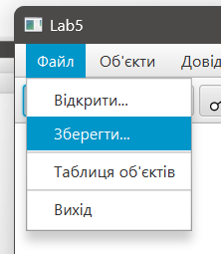
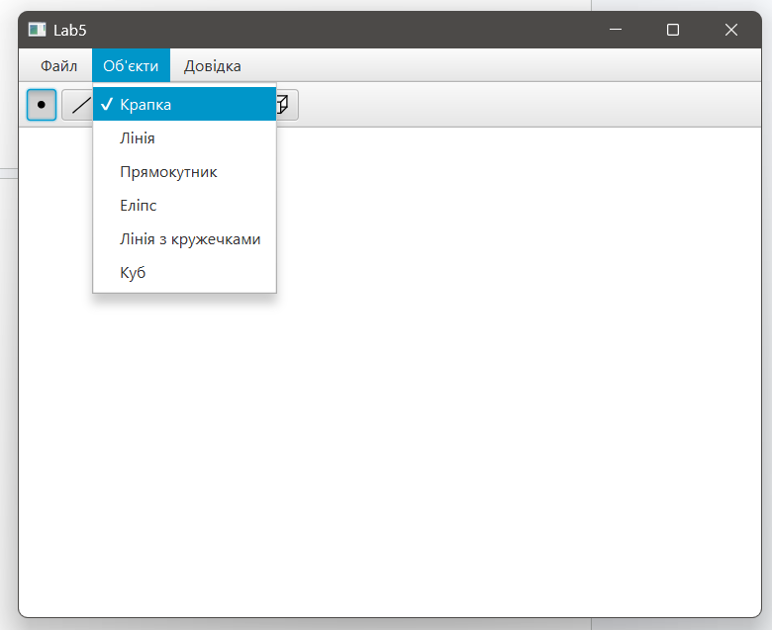
Скріншоти

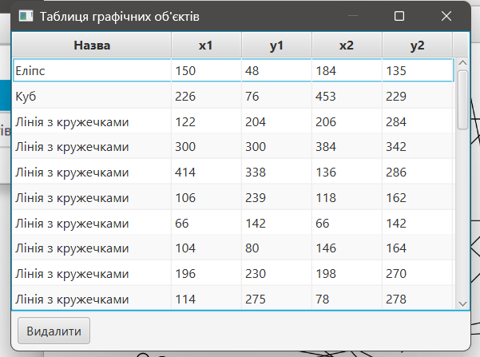
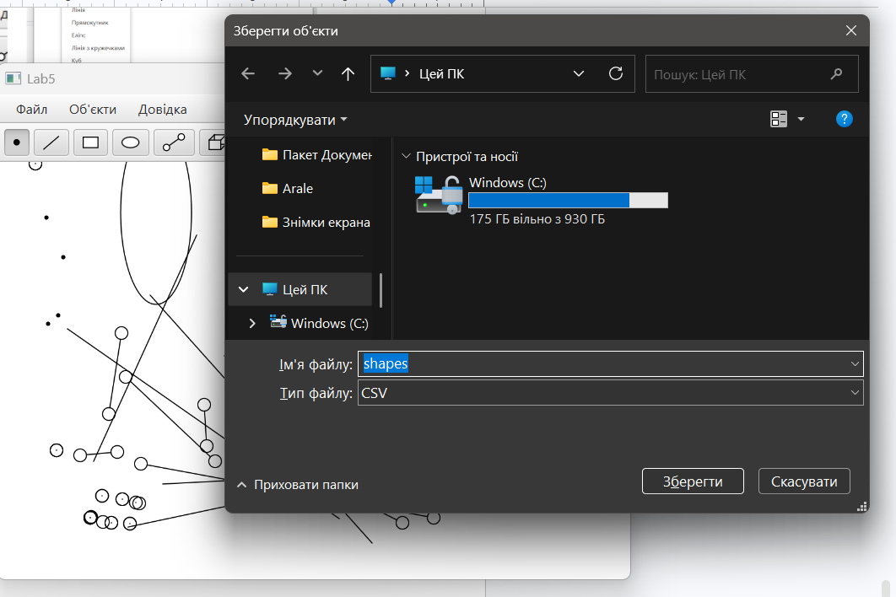

Діаграма класів
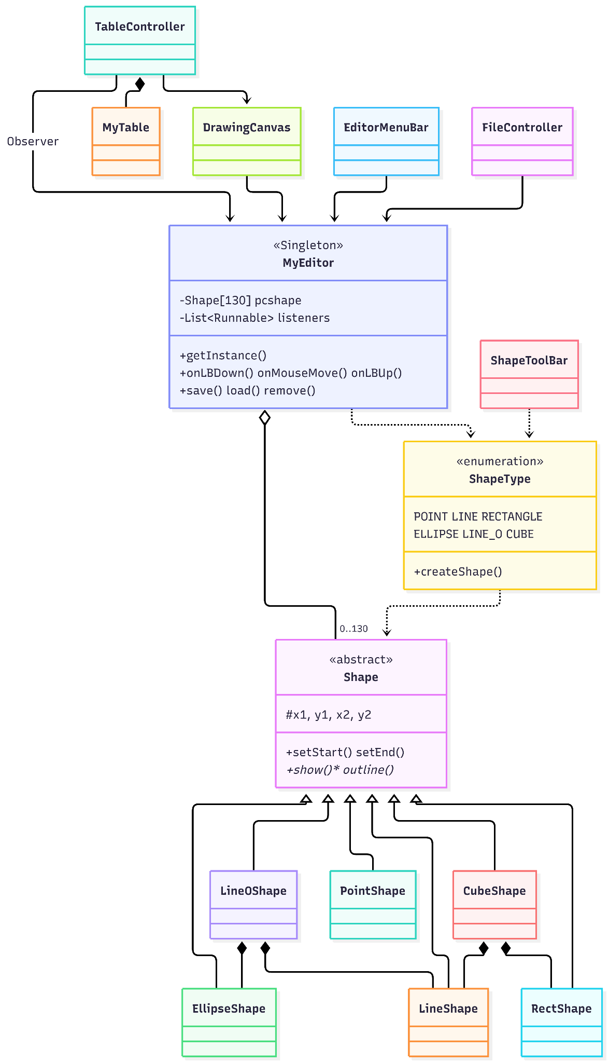

Висновки:
У ході виконання лабораторної роботи №5 я закріпила практичні навички застосування принципів об'єктно-орієнтованого програмування та побудови складних графічних інтерфейсів у середовищі Windows. Було реалізовано ієрархію класів на основі абстрактного базового класу Shape та його похідних (точка, лінія, прямокутник, еліпс). Застосування поліморфізму дозволило працювати з динамічним масивом об'єктів та викликати методи їх малювання без прив'язки до конкретного типу фігури, а інкапсуляція забезпечила приховування деталей реалізації всередині класів.
Для керування станом редактора було успішно застосовано патерн Singleton (варіант Singleton Меєрса), що забезпечило єдину глобальну точку доступу до даних та екземплярів об'єктів. Графічний інтерфейс програми було доповнено панеллю інструментів (Toolbar) з іконками та підказками (tooltips), які повністю синхронізовані з пунктами меню завдяки спільному методу обробки вибору фігури. Реалізовано введення об'єктів за допомогою миші з використанням синього суцільного «гумового» сліду, а також розроблено немодальне діалогове вікно таблиці графічних об'єктів (клас MyTable), пов'язане з головним додатком через механізм зворотного виклику (Callback), що дозволило уникнути зайвих прямих залежностей між модулями. Додатково було забезпечено збереження та звантаження множини об'єктів у текстовому форматі CSV.

